OBJAVA ZA MEDIJE

PREDSJEDNIK HAZU AKADEMIK ZVONKO KUSIĆ
GOVORIO NA MEĐUDRŽAVNOJ VIDEOKONFERENCIJI HRVATSKA I SLOVENIJA SEDAM DESETLJEĆA NAKON HOLOKAUSTA

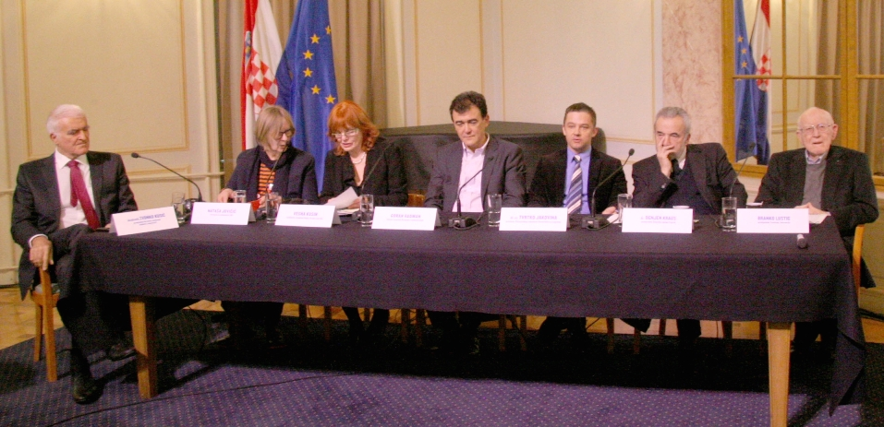

Zagreb, 26. veljače 2016. – Predsjednik Hrvatske akademije znanosti i umjetnosti akademik Zvonko Kusić govorio je u petak 26. veljače na Međudržavnoj videokonferenciji Hrvatska i Slovenija sedam desetljeća nakon holokausta održanoj u Preporodnoj dvorani Narodnog doma HAZU u organizaciji Festivala tolerancije – Festivala židovskog filma Zagreb. Sudionici konferencije iz Hrvatske i Slovenije govorili su o stanju i raspoloženju društva u svojim državama u odnosu na holokaust s posebnim osvrtom na nepostojanje adekvatnog memorijala.

Akademik Kusić u svom je govoru istaknuo simboličku važnost održavanja ove konferencije upravo u Narodnom domu HAZU koji je bio sjedište Hrvatskog narodnog preporoda i u kojem su bila prva sjedišta Akademije, Matice hrvatske, Narodnog muzeja i Narodne čitaonice, a Josip Jelačić bio izabran za hrvatskog bana. „Ovo je jedna od najvažnijih institucija kulturnog i političkog života hrvatske nacije, a u izgradnji njenog identiteta sudjelovali su i mnogi pripadnici židovske zajednice na području znanosti, kulture, obrazovanja, medicine, gospodarstva i bili su potpuno integrirani u hrvatski građanski život", kazao je akademik Kusić. Govoreći o izgradnji memorijala holokausta u Zagrebu, akademik Kusić je istaknuo da je to dug Zagreba i Hrvatske židovskoj zajednici i da oko tog pitanja treba postići konsenzus kako ono ne bi postalo predmet dnevnopolitičkih rasprava. Podsjetio je i na rušenje sinagoge u Zagrebu i rekao da je to bio udarac identitetu i baštini cijelog Zagreba i Hrvatske, a ne samo Židova. „Rasni zakoni bili su ne samo anticivilizaciji i antikršćanski, nego i antihrvatski. Antisemitizam nikada nije bio dio hrvatskog nacionalnog identiteta, a nema ga ni danas, osim marginalnih i bizarnih incidenata", poručio je akademik Kusić, dodavši da svaki pokušaj negiranja i umanjivanja žrtava, kao i relativizacije zločina i prebacivanja krivnje na žrtve treba suzbijati kako se zločini poput holokausta više ne bi ponovili. „Memorijal holokausta stoga bi bio i upozorenje, posebno mladim naraštajima, da se ovakvo zlo više nikad ne ponovi“, dodao je akademik Kusić.
Na konferenciji su sudjelovali i Nataša Jovičić, izaslanica predsjednice Republike Hrvatske, Vesna Kusin, zamjenica zagrebačkog gradonačelnika, Goran Radman, ravnatelj HRT-a, povjesničar Tvrtko Jakovina, Ognjen Kraus, predsjednik Židovske općine Zagreb i Branko Lustig, predsjednik Festivala tolerancije koji je preživio holokaust.

Marijan Lipovac
Ured za odnose s javnošću i medije HAZU

